二、行政处罚类

1.水行政处罚类简易程序流程图（行政处罚类第1-35项）

出示证件、表明身份

初步确认违法事实，责令停止违法行为

调查取证

当场告知处罚依据、处罚意见和陈述申辩权，并听取陈述申辩

制作当场处罚决定书

送达当场行政处罚决定书

执行行政处罚决定（当事人不履行处罚决定的，行政机关依法强制执行或申请法院强制执行）

当场处罚决定报行政机关备案

结案（立卷归档）

备注：流程图所指的“日”均为工作日

2.水行政处罚一般程序流程图（行政处罚类第1-35项）

案件来源

初步确认违法事实，责令停止违法行为

行政机关负责人立案审批

水政监察大队登记立案
不予立案
移送有关部门
水政监察大队调查取证

水政监察大队提出初步处罚意见，处罚事先告知审批

重大行政处罚
行政处罚事先告知
并告知陈述申辩权
告知听证权
不予处罚

不申请听证

申请听证

有陈述申辩意见

无陈述申辩意见

水政水资源股组织听证
形成调查终结报告
记录陈述申辩意见

制作听证笔录

水政水资源股法制审核

情节复杂或重大违法行为
行政机关负责人审查，作出行政处罚决定

行政机关负责人集体讨论，作出行政处罚决定

水政监察大队7日内送达行政处罚决定

执行行政处罚决定（当事人经催告仍不履行处罚决定的，行政机关依法强制执行或申请法院强制执行）

水政监察大队结案（立卷归档）

备注：流程图所指的“日”均为工作日

三、行政强制类
1.违法建筑物、构筑物，取水工程或设施等强行拆除流程图
（行政强制类第1、8、10项）

行政机关依法作出限期拆除的决定后，当事人履行的，（行政机关）审查批准，启动强制拆除

催告、制作催告书、送达当事人

当事人有权陈述、申辩，行政机关充分听取意见，进行记录、复核

当事人经催告逾期仍不履行，制作强制执行决定书，送达当事人

当事人自  动履行的 |  | 经行政机关负责人审查，实施强制执行或指定第三方代履行
制作现场执行笔录，交当事人或见证人，代履行人签章

结果

2.不依法缴纳、拖延缴纳或者拖欠缴纳水资源费、水土保持

补偿费，加处罚款或滞纳金流程图（行政强制类第2、3项）

行政机关依法作出行政决定后，当事人在行政机关决定的期限内不履行义务

制作催告书，催告当事人履行义务

实施加处罚款或者滞纳金，超过三十日

听取当事人陈述申辩，进行记录和复核

作出行政强制执行决定，
并送达当事人

当事人履行义务

实施强制执行

申请法院强制执行

依法中止执行

依法终结执行

达成执行协议

依法强制执行

不履行执行协议的，恢复强制执行

履行协议，执行完毕

中止执行情形消失的，恢复强制执行

中止执行满三年未恢复执行的，不再执行

结案（立卷归档）

3.代履行流程图（行政强制类第4、5、7项）
请将字体调整与其他项一致

出示执法证，以书面形式直接送达当事人，催告当事人履行义务

当事人有权进行陈述和申辩
复议、
诉讼
当事人自动履行
当事人拒不执行行政处罚决定
依法
中止
依法
终结

由行政机关承办处室根据有关规定提出代履行的意见，
经法制工作机构审查后报领导审核决定

向当事人送达代履行决定书（代履行三日前，催告当事人履行）

当事人不履行的
当事人履行的，停止代履行

由作出处罚决定的部门或者指定下级部门，没有利害关系的单位或个人代为履行，并由决定的行政机关派员到场监督（至少2名执法人员）

依法向当事人收取所需费用
向代履行者支付所用费用

4.行政强制流程图（行政强制类第9项）

行政机关依法作出行政决定后，当事人在行政机关决定的期限内不履行义务的

行政机关书面催告当事人履行义务

听取当事人的陈述和申辩

经催告，当事人逾期仍不履行行政决定的
制作并送达行政强制决定书

（行政机关）审查批准行政强制措施

经行政机关负责人审查

实施行政强制

5.查封、扣押实施违法行为的工具及施工机械、设备流程图
（行政强制类第6项）

二名以上执法人员出示证件，表明身份

发现相对人有涉嫌违法行为，依法应当采取行政强制措施的，提出行政强制措施意见

经本行政机关负责人审核并批准

制作行政强制措施文书，按规定送达相对人并告知其事实、理由、依据和依法享有的申请行政复议或提起行政诉讼的权利

采取行政强制措施，制作现场笔录

相对人接受处理后，在规定的时间内解除行政强制措施，并制作解除行政强制措施通知书，送达当事人

结案归档

- 行政征收类
1.水资源费征收流程图
取水户按月15日前填报前上个月的取水量或电量（水电站）
依据《关于调整全县水资源费征收标准的通知》（豫发改价管〔2005〕543号）确定的征收标准，核算取水户应缴水资源费数额。

取水户在接到缴费通知书之日起7日内，向指定财政专户办理缴费手续。
取水户缴费后持“一般缴款书”原件到县水利局开具发票。
征收机关定期、不定期到现场核验取水人实际取水量或电量
经局长、主管主任审核同意签发后，向取水户下达缴费通知书。
拒不缴纳、拖延缴纳或者拖欠水资源费的，县水利局责令其限期缴纳
逾期不缴纳的，从滞纳之日起按日加收滞纳部分2‰的滞纳金，并处1倍以上5倍以下罚款。
备注：流程图所指的“日”均为工作日

2.生产建设项目水土保持补偿费征收流程图

缴纳义务人向负责征收水土保持补偿费的水行政主管部门如实报送征占用土地面积，在项目开工前到水行政主管部门指定地点办理一次性缴纳水土保持补偿费手续。

根据夏邑县水土保持费征收标准，核算应缴金额。

负责征收水土保持补偿费的水行政主管部门通过夏邑县政府非税收入征收管理系统开具“夏邑县政府非税收入专用缴款通知书”，随水土保持补偿费缴纳通知书一并送达缴纳义务人，由缴纳义务人持“专用缴款书”在规定时限内到商业银行办理缴款。根据银行缴费回单，向缴纳义务人开具《柘城县政府非税收入票据》。

对拒不缴纳的，进行后续监督管理，下达限期缴纳水土保持补偿费缴纳通知书。

3. 河道采砂管理费征收流程图
征收机关定期、不定期到现场核验采砂者的实际采砂量

依据《夏邑县河道采砂办法》确定了征收标准核算采砂者应缴的采砂管理费

向采砂者下达缴费通知书

采砂费缴纳后持“一般缴款单”原件到县水利局开具发票
采砂者在接到缴费通知书7日之内向指定财政专户办理缴费手续
逾期未缴纳的，按日加收3‰的滞纳金，并处应缴纳河道采砂管理费一杯以上五倍以下的罚款。

备注：流程图所指的“日”均为工作日
拒不缴纳、拖延缴纳或者拖欠采砂管理费的，县水利局责令其限期缴纳

五、行政检查类
1.水利工程质量督检查流程图

检查人员
质量监督人员或组建质量检查临时组织

现场检查
派出人员到现场开展质量监督检查工作
（不得少于2人，并应当出示合法证件）

质量体系检查
检查设计、监理、施工、检测单位在其资质等级允许范围内从事水利工程建设的质量管理工作；检查建设、监理、设计、施工、检测单位质量体系。
质量行为检查
检查施工现场工程质量行为，抽查工程质量评定资料。
实体质量检查
由检查人员抽查工程实体质量；或委托具有相应资质的检测单位对部分工程实体质量进行检测。

处 置
发现问题时，以书面形式告知项目法人

事后监管
督促项目法人及时组织整改，并对整改情况进行复查。
处 罚
由水行政主管部门给予责任单位、个人相应处罚。

县水利水电工程建设质量监测监督站留存资料归档

2.水利工程建设安全生产监督管理程序流程图

开展检查
确定检查地区、类别、项目，派出检查组开展安全生产工作（可以提前通知，也可以不提前通知，如未提前通知需在现场检查前向被检查方表明身份）

初步确认违规违法事实，责令停止违规违法行为

处 置
制作当场整改要求通知记录，告知当事方并经双方签字

进一步核实违规违法事实，适用相应法规法律并提出印发书面整改通知书

督促整改
督促县水行政主管部门或有关单位进行整改，并报送整改报告

3.对于河道、湖泊管理范围内依照本法规定建设的工程设施的检查流程图

夏邑县防汛抗旱指挥部办公室人员（2人以上，出示合法证件）到有关单位进行监督检查

监督检查人员可向被检查单位或个人了解法律、法规、规章执行情况、查阅有关资料、进入被检查单位的生产场所进行调查

发现违法行为时，依法进行查处，责令被检查单位或者个人停止违法的行为，履行法定义务。

建立监督检查档案资料

法律、法规规章有要求的，及时向社会公布检查结果

4.取水许可监督检查流程图
执法巡查
群众举报

向用水单位下达《取用水检查通知书》，并进行现场检查

用户接到通知书后向我中心提供相关材料。（5天）

根据检查对象提供材料，结合现场检查情况核对。（2天）

对存在问题单位下达责令整改通知书。（3天）

整改期限内整改完毕的不予行政处罚。

整改期限内未整改完毕的进入行政处罚程序。

- 对入河排污口设置情况进行监督检查流程图
行政许可申请人提交申请材料(1、按规定填写的《入河排污口设置申请书》；2、新建、改建或者扩大排污口所在位置、规模、范围等资料；3、项目有关批准文 件，包括项目建议书、可行性研究报告等；4、建设项 目排水、排污资料；5、审查的《入河排污口设置论证报告》及审查意见；当排污口设置对上、下游第三者用水造成影响的，还应附具第三者的承诺书。)

材料不齐全 或者不符合法定形式的，当场或2个工作日内退回申请人补正，并一次性告知
退还申请材料
行政审批中心水利窗口（2日）

不予受理，出具不予受理通知书

水资源管理办公室审查（5日）

对需听证的依法组织听证
水资源管理办公室提出许可决定意见（2日）
水利局主管局长审核（2日）

制作许可决定文书（1日）

送达申请人，若需要继续由上级 审批机关审批的，通知申请人逐级上报审批
公示行政许可决定

6. 水库、闸坝和其他水工程设施的运用检查流程图

现场检查

发现问题

未发现问题

下达整改通知

不合格
复查

合格

整理归档

7.水利工程建设项目稽察流程图
处 置
稽察结束后现场反馈整改意见，提出初步整改意见
提出计划
制定稽察工作方案，印发整改通知，派出稽察组开展稽察工作
开展稽察
听取工程参建各方情况汇报，查阅资料、检查现场、与工程参建方有关人员谈话核实情况

针对稽察过程中发现的问题告知存在问题情况、问题适用依据，并听取陈述申辩，根据法律规范和规范并结合当地实际明确违规事实和整改要求
根据水利建设中违规事实确定法律法规和强制性规范适用，印发稽察整改通知
督促整改
督促水行政主管部门或县属单位执行稽察整改意见（当事人不落实整改意见的，行政机关依法依规采取通报、约谈等方式督促落实）

水行政主管部门或县属单位组织进行整改后将整改结果报县水利局，县水利局建立稽察整改档案

10.水利工程建设项目监督检查流程图

确定检查项目：根据水利工程建设项目投资计划下达情况，确定被检查对象。

分析各阶段存在主要问题的原因，对县水利局和其他有关单位发检查工作通报。
检查意见反馈：对检查中发现的问题进行现场反馈，提出整改建议，对重大问题、关键问题以书面形式告知水行政主管部门或县属项目法人单位，督促整改限定整改时间。

七、其他职权类
1．水利施工图审查流程图

审 查
根据《夏邑县水利局关于加强水利工程施工图设计文件审查工作的通知》，施工图投入使用前项目法人必须委托中介机构或组织有关专家进行审查。

备 案
施工图审查工作结束后，项目法人应按照管理权限向水行政主管部门备案。
事后监管
依据被审查施工图对项目开展监督检查工作。

2.江河故道、旧堤、原有工程设施等填堵、占用、
拆毁审批流程图
申 请
申请人提出事项申请

夏邑县防汛抗旱指挥部办公室（承办机构）接收申请材料

受 理
收到申请材料之日起，柘城县水利局5日内决定是否受理

不属于审批范畴或不属于本机关职权范围的，不予受理，并向申请人出具加盖本行政机关专用印章和注明日期的书面凭证
申请材料齐全、符合法定形式，或者申请人按照本行政机关的要求提交全部补正申请材料的，予以受理，并向申请人出具加盖本行政机关专用印章和注明日期的书面凭证。虽然申请材料不齐全或不符合法定形式，但自接收材料5日内不告知申请人补正材料的，自收到申请材料之日起即为受理。
申请材料不齐全或不符合法定形式的，应当当场或者在5日内一次告知申请人需要补正的全部内容

审 查
夏邑县防汛抗旱指挥部办公室（承办机构）审查（13日内完成）
1.技术审查
2.征求×××部门意见（时间另计）
……
申请人提交的申请材料齐全，符合法定形式，行政机关能够当场作出决定的，应当当场作出书面的决定
夏邑县防汛抗旱指挥部办公室（承办机构）核查（两名以上行政执法人员进行）

审批事项直接关系他人重大利益，申请人和利害关系人有陈述和申辩权的，告知陈述申辩权

有依法应当听证的事项或行政机关认为需要听证的事项，告知申请人、利害关系人享有要求听证的权利

听取申请人和利害关系人的陈述申辩意见

不申请听证

申请听证

组织听证

制作听证笔录

决 定
县水利局作出决定（7日内完成）

同意事项

不予同意

夏邑县防汛抗旱指挥部办公室（承办机构）送达事项申请人（10日内完成）
夏邑县防汛抗旱指挥部办公室（承办机构）结案（立卷归档）

备注：流程图所指的“日”均为工作日

3.水利工程建设项目招标投标备案流程图
依法受理必须进行招标的项目的招标报告、招标文件（资格预审文件）、资格预审结果、招标投标情况总结报告等备案材料。
1.受理
依法对备案材料进行审查，对存在的问题及时纠正。对备案材料不完整的，返回补充。
2.审查
3.决定

对审查中发现的违法违规问题进行调查，依法作出处理决定并进行公告。
4.送达

将处理决定及公告事项告知有关当事人。
加强对依法必须招标的水利工程建设项目招标投标活动的监督检查，发现问题及时处理。及时受理市场主体的申诉。
5.事后监管

4.法人验收备案流程图

受理：对提交的材料一次性告知补正材料；依法受理或不予受理（不予受理的依法告知理由）
审查：按照《水利水电建设工程验收规程》（sl223-2008)进行审查
监管：依据水利工程建设管理有关规定加强对水利工程建设项目建设程序的监管；
不再监督管理范围的项目不予受理。

5.水利工程建设安全生产措施备案流程图

受 理
申请方提交备案申请材料，

审 查
按照《安全生产法》、《水利工程建设安全生产管理规定》（水利部令第26号）第九条等要求对材料进行审查，符合受理规定的依照规定予以受理并制作受理记录；不符合受理规定的一次性告知应补充的材料

决 定
县水利局作出决定（7日内完成），制作受理或者不予受理记录，告知当事方并经双方签字

送 达
制作送达文书，按规定送达当事方

事后监管
根据备案情况强化监督管理工作

备注：流程图所指的“日”均为工作日

6.用水计划的核定、下达、新增、核减流程图

申 请
计划用水单位每年10月31日前提出下一年度用水计划申请

申 请
新增用水单位在用水前30日前提出新增用水计划申请

受 理
县水利局受理申请

新增用水计划指标应当符合下列条件：
生产经营发展需要；
已经采取相应的节水措施
水的重复利用率、用水定额达到规定的生业标准
申请材料齐全，或者申请人按照本行政机关的要求提交全部补正申请材料的，予以受理，并向申请人出具加盖本行政机关专用印章和注明日期的书面凭证。虽然申请材料不齐全或不符合法定形式，但自接收材料5日内不告知申请人补正材料的，自收到申请材料之日起即为受理。

审 查
节水管理机构核定：年度用水计划于当年11月30日前审查完毕，新增用水单位的用水计划应当自收到申请之日起13日内审查完毕，并上报水行政主管部门。

决定下达
水行政主管部门决定：年度用水计划于当年12月31日前决定并下达，新增用水单位的用水计划应当自收到审查报告日起7日内决定并下达。

备注：流程图所指的“日”均为工作日
事后监督考核

核减

考核

由于自然原因、重大事件使水资源不能满足本地区正常供水的，有管辖权的水行政主管部门提出核减方案，报同级人民政府批准。

节水管理机构按季度或月对计划用水户用水情况进行考核，用水单位超计划、超定额用水的，报经同级水行政主管部门批准，对超用部部分实行加价收费。

由下列情形之一的，由管辖权的水行政主管部门核减用水单位用水量：1.用水水平未达到用水定额标准的；2.使用国家明令淘汰的用水技术、工艺、产品或者设备的；3.具备利用雨水、再生水等非常规水源条件而不利用的；4.其他确需核减或者限制用水量的情形。

水行政主管部门立卷归档

7.水利工程建设项目节水设施的竣工验收流程图

受理：对提交的验收申请一次性告知补正材料；确定受理或不予受理（不予受理的依法告知理由）
满足受理条件的材料，按照《水利水电建设工程验收规程》（sl223-2008)8 竣工验收）进行审查）；需要现场核查的，组织专家现场核查，并书面告知申请人；根据需要征求有关部门意见；提出初审意见。
决定：对审核材料通过的项目，确定验收时间、地点、参加单位，发《验收通知》告知申请人，组织验收会议。
不再验收管理范围的项目不予受理，资料不全，不满足验收条件的项目补充完善后重新申报
监管：督促项目法人尽快完成移交手续，确保项目安全运行，及时发挥效益。

8.水事纠纷调解流程图

不同行政区域之间发生水事纠纷

县级以上人民政府或其授权部门在处理水事纠纷时，有权采取临时处置措施，有关各方或者当事人必须服从
申请县级以上人民政府或其授权部门调解

在水事纠纷解决前，当事人不得单方面改变现状

协商不成

可向人民法院提起民事诉讼，或由上一级人民政府（或其授权部门）裁决

协商解决
有关各方遵照执行

- 法人验收质量结论核定核备

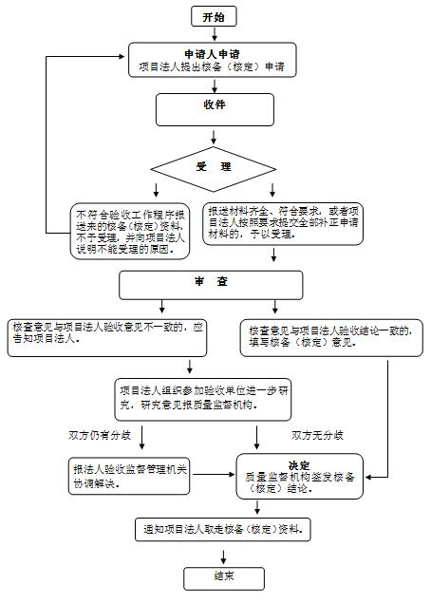

10.水利工程质量等级核定

11.水利项目重大设计变更

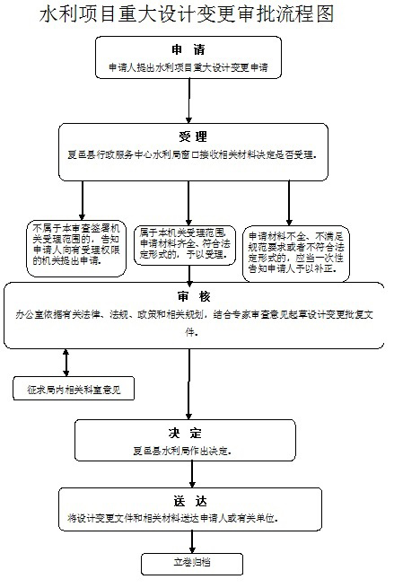

12.建设项目占用防洪规划保留区用地审核
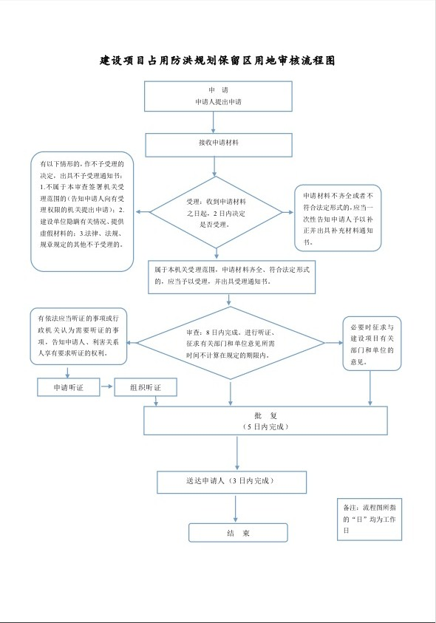

13.生产建设项目水土保持设施自主验收报备

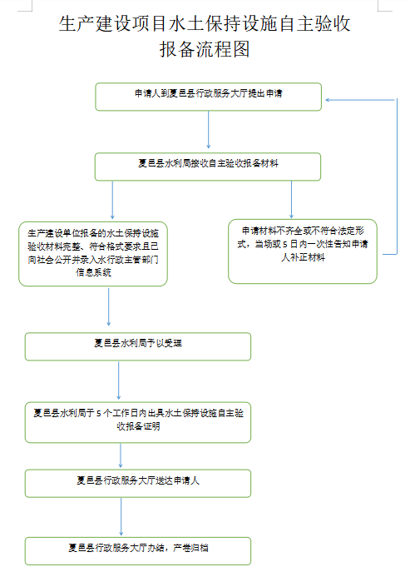

14.水利工程建设项目验收

